医学教育网初级药师：《答疑周刊》2021年第12期
问题索引：
1.【问题】肺功能的主要指标辨析记忆。
2.【问题】重氮化偶合反应。
具体解答：
1.【问题】肺功能的主要指标辨析记忆
名称 | 定义 | 重点记忆
潮气量 | 每次呼吸时吸入或呼出的气体量 | 注意是每次呼吸量
肺活量 | 尽力吸气后，从肺内所呼出的最大气体量 | 肺活量反映肺一次通气的最大能力，是肺功能测定的常用指标
用力肺活量 | 指一次最大吸气后，尽力尽快呼气所能呼出的最大气体量
用力呼气量 | 用力呼气量(FEV)曾称为时间肺活量，是指一次最大吸气后再尽力尽快呼气时，在一定时间内所能呼出的气体量占用力肺活量的百分比 | 正常人第1秒钟的FEV₁约为FVC的80%；第2秒钟的FEV₂／FVC约为96%；第3秒钟的FEV₃／FVC约为99%。其中，第1秒用力呼气量，是临床反映肺通气功能最常用的指标[医学教育网原创]
肺通气量 | 每分钟进肺或出肺的气体总量，它等于潮气量与呼吸频率的乘积 | 注意是每分钟的呼吸量，与潮气量区分
肺泡通气量 | 每分钟吸入肺泡的新鲜空气量，它等于潮气量和无效腔气量[医学教育网原创]  之差与呼吸频率的乘积 | 真正有效地进行气体交换的气体量，需要注意并不是吸入的气体都能进入肺泡，有一些会留在气管中导致不能进行气体交换

2.【问题】重氮化偶合反应
重氮化偶合显色反应，适用于具有芳伯氨基或水解后产生芳伯氨基药物的鉴别[医学教育网原创]。
芳伯氨基即氨基连在芳香烃的一个碳上，化学式：ArNH₂。教材中典型的药物如下：
药物 | 结构
盐酸普鲁卡因[医学教育网原创] | 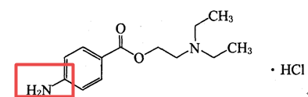
氢氯噻嗪 | 在氢氧化钠溶液中，加热迅速水解，水解产物具有游离的芳伯氨基，可产生重氮化偶合反应，用于鉴别。  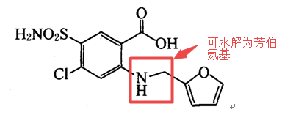
重氮化偶合反应也称芳香第一胺反应，以盐酸普鲁卡因为例，具体如下：
盐酸普鲁卡因分子中具有芳伯氨基，在盐酸介质中与亚硝酸钠作用，生成重氮盐，重氮盐进一步与β-萘酚发生偶合反应，生成由橙黄到猩红色的沉淀。
方法：取供试品约50mg，加稀盐酸1ml，必要时缓缓煮沸使溶解，放冷，加0.1mol/L亚硝酸钠溶液数滴，滴加碱性β-萘酚试液数滴，生成橙色或猩红色的沉淀。

